7月26日 软件成本如何度量活动参会回执

活动时间 | 活动主题 | 演讲嘉宾 | 活动形式 | 活动召集
2013年7月26日（14:00-16:30） | 软件成本如何度量 | 钟绍聪 | 演讲+研讨 | 莫雅静
注：1、 联系方式： moyj@ceprei.org
2、活动地点：广州市天河区东莞庄路110号电子五所院内401楼4层赛宝认证中心。

请报名参加此次沙龙活动的会员认真填写参会回执，于7月22日前E-mailmoyj@ceprei.org）报名参加。
参会企业信息
单位名称 |  |  |  |  | 单位网址
单位地址(邮编) |  |  |  |  | 培训负责人 |  |  |  | 电话
单位主营业务
姓名 | 邮箱 |  | 手机 | 所在部门 |  | 职务 |  | 办公电话 |  |  | 传真

附注一：路线图

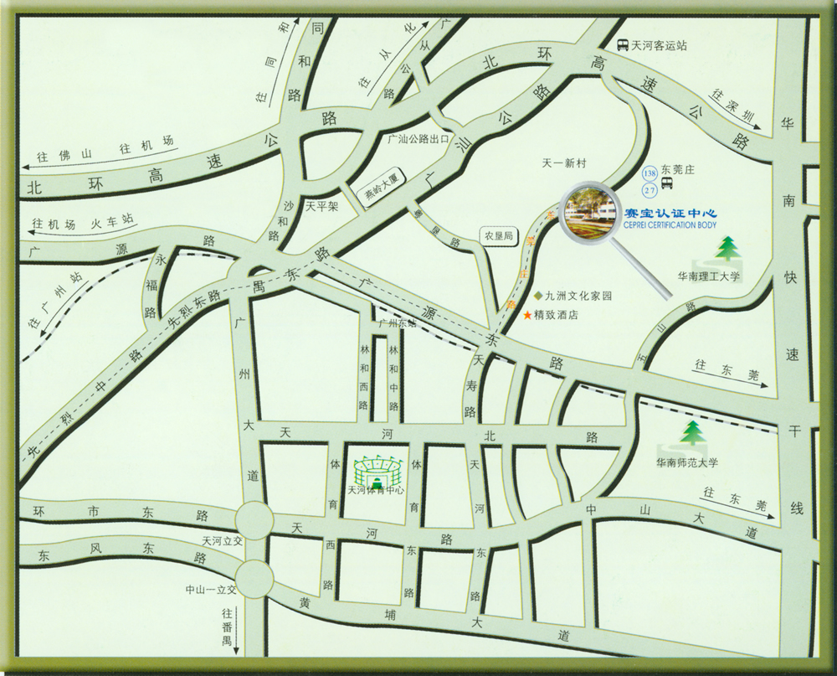

公交线路：站名 竹丝岗站 可乘138路或27路前往。

